

פרויקט מסכם בקורס ''אופטיקה ולייזרים ברפואה''

**פרופ' ישראל גנות**

**2016**

**מגיש: גיל אביר קבלרו 201549912**

חלק 1 - תיאורטי

א)

* אברציה כרומטית היא תופעה הנגרמת על ידי התלות של מקדם השבירה של עדשה בצבע (אורך הגל) של הקרן הפוגעת בה. עדשה יכולה להיות יותר חזקה עבור אור אולטרה סגול לעומת אור אדום, ולהפיק תמונות עם מיקומים שונים ועוצמות שונות. עדשות מכמה רכיבים כמו דובלט אכרומטית יכולה לתקן חלקית אברציות כרומטיות (במחיר של רכיבים יקרים יותר). אברציות ספריות הן אברציות אופטיות הנובעות מהפרש בין מרחק המוקד על הציר האופטי של העדשה הספרית לבין מרחק המוקד של שאר חלקי העדשה המרוחקים מציר זה. בגלל הפרש זה נגרמת אברציה ספרית שהיא פיזור של קרניים היוצאות מנקודה אחת בגוף אל כמה נקודות (לעומת נקודה אחת) כשהן נופלות על העדשה, והדמות הנוצרת מעבר לעדשה היא מטושטשת.
* PSF היא התמונה של פונקצית הלם ממישור האוביקט, כאשר האוביקט הוא סכום של פונקציות הלם ממושקלות. בניסוח אופטי, נקודת אור (אוביקט) משוייכת לכתם במישור התמונה (תמונה). כלומר PSF היא תגובת המערכת לפיקסל בודד כאשר פיקסל בודד בדמות האידיאלית ייוצג ע"י יותר מפיקסל בודד בדמות האמיתית.
* OTF היא פונקציית התמסורת האופטית של המערכת, והיא מבטאת את התגובה של המערכת לקלט (אור). הפונקציה מבטאת את השפעת המערכת על האור שעובר דרכה (התמונה) ועל יצירת הדמות המתקבלת (פלט). פונקציה זו תלוייה במיקומה במרחב, בתדר המרחבי והזמני של הקלט. ניתן להשתמש בה בכדי למדוד את רזולוציית המערכת באמצעות המודול. פונקציית התמסורת היא פונקצייה מרוכבת, כאשר המודול שלה (הערך המוחלט) נקרא - Modulation transfer function ‏ (**MTF**) והוא גודל חסר יחידות בין 0 ל-1. ערך של 1 מייצג הפרדה מלאה, וערך של 0 מייצג בדרך כלל את הפרט הקטן ביותר שניתן לראות באותה מצלמה. ישנן הרבה שיטות לחישוב OTF, לרוב נשתמש בהתמרת פוריה של PSF, כאשר מכיוון שיש עניין רב בשינויי הקונטרסט של הדמות אל מול המקור, נרצה לקחת את ערכו המוחלט של ה OTF, וזהו למעשה ה MTF, שיבטא עבורנו את השינוי בעוצמת אות הכניסה אל מול אות היציאה, כאשר נוכל בעצם לקבל את העוצמה לאחר המעבר במערכת האופטית שלנו (העדשה) לכל תדר מרחבי מסויים.
* גבול הדיפרקציה הוא גבול הרזולוציה של מערכת אופטית, מיקוד האור (באלומת אור) והרזולוציה של מערכת אופטית מוגבלים למחצית מאורך הגל של האור. מהגדרת “גבול הדיפרקציה” עולה כי ככל שנקטין את אורך הגל, הרזולוציה שנקבל תהיה גבוהה יותר. בפועל גבול הדיפרקציה נקבע על פי מספר קריטריונים, כאשר לרוב נעבוד לפי קריטריון ריילי הקובע כי גבול הדיפרקציה הוא כאשר המינימה (דיסקת אירי – עבור מפתח עגול תלת ממדי, נוצרת דמות עם פיזור עוצמה בדמות sinc) הראשונה של דמות (PSF) של מקור אור אחד חופפת למקסימום של הדמות (PSF) של מקור האור השני, כאשר רדיוס דיסקה זאת גדל יחסית לגודל פיקסל במישור הדמות, נוצרת הפרעה לא הפיכה. כלומר קריטריון ריילי קובע כי כאשר שתי דיסקיות אירי חופפות מתקרבות יותר מחצי הרוחב של המקסימה המרכזית, נוצרת הפרעה ונחצה גבול הדיפרקציה. בפועל ניתן למצוא את הגבול התיאורטי, שהוא הרזולוציה המקסימלית של המערכת, על פי חישוב רוחב הדיסקה.

ב)

נשתמש עדשת Achromatic Doublet, בעלת הנתונים הגאומטרים הבאים (כאשר הפרטים החסרים הושלמו עבור אורך גל של 565nm, תוך התחשבות בקירובי אופטיקה גאומטרית ובהתאם לנוסחאות המצורפות לחישוב מקדמי השבירה:

|  |  |
| --- | --- |
| 33.3 [mm] | R1 - Radius of curvature |
| 22.3 [mm] | R2 - Radius of curvature |
| 291.1 [mm] | R3 - Radius of curvature |
| 9.0 [mm] | tc1 - Central thickness of 1st lens |
| 11.5 [mm] | tc - Total Central thickness |
| 25.4 [mm] | Dia - Diameter |
| ­8.7[mm] | te - Edge thickness |
| 2.5[mm] | tc2 - Central thickness of 2nd lens |
| 50[mm] | f - Effective Focal Length (EFL) |
| 43[mm] | fb - Backward Focal Length (BFL) |
| 47[mm] | ff - Forward Focal Length (FFL) |

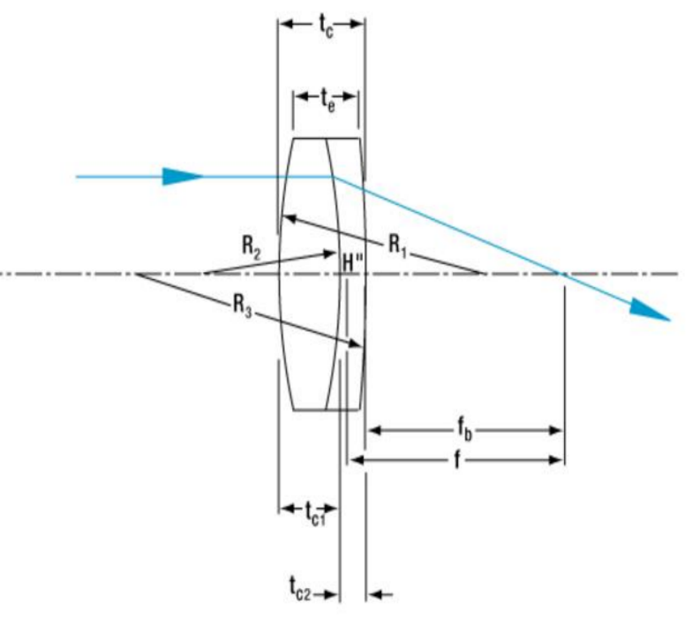

את מקדמי השבירה חישבנו עבור כל עדשה נחשב ע"י:



כאשר אורך הגל הנבחר הוא כאמור $λ=0.565[μm]$. הערכים שהתקבלו:

$n_{1}=1.671$*, $n_{2}=1.729$*

כמו כן עבור $t_{C2}$ *חישבנו באופן הבא: $t_{C2}= t_{C}-t_{C1}=2.5[mm]$*.

ואת אורכי המוקד עבור 2 העדשות נחשב עפ"י הנוסחה הבאה:

$f_{thick}=-{\left[\frac{n_{2}-n_{1}}{n_{1}}\left(\frac{1}{R_{2}}-\frac{1}{R_{1}}-\frac{d}{R_{2}R_{1}}\left(1-\frac{n_{1}}{n_{2}}\right)\right)\right]}^{-1}$

*כאשר אנו מחשבים לכל עדשה אורך מוקד אפקטיבי משלה ומשתמשים בקונבנציות של אופטיקה גאומטריות. סה"כ אנחנו מקבלים:*

$-57.63[mm]$ $f1=18.72\left[mm\right] ,f2=$

וזה תואם למה שציפינו כי עדשה מרכז תהיה בעלת אורך מוקד חיובי ואילו העדשה המפזרת בעלת אורך מוקד שלילי. את שאר הפרמטרים נחשב לפי שיקולים טריגונומטריים (ראה נספחים) כאשר הערך שמתקבל ל Te הוא $8.721\left[mm\right]$.

נרצה גם לקבל את מטריצת המעבר של הדובלט, באמצעות החישוב הבא:

Mt = $\left(\begin{matrix}1-\frac{t_{C2}}{R_{2}}(1-\frac{n_{1}}{n_{2}}) & t_{C2}(\frac{n_{1}}{n_{2}}) \\ -1/f_{thick2} & 1+\frac{t_{C2}}{R_{3}}(1-\frac{n_{1}}{n_{2}})\end{matrix}\right)*\left(\begin{matrix}1-\frac{t_{C1}}{R_{1}}(1-\frac{n_{0}}{n_{1}}) & t_{C1}(\frac{n_{0}}{n_{1}}) \\ -1/f_{thick1} & 1+\frac{t_{C1}}{R_{2}}(1-\frac{n_{0}}{n_{1}})\end{matrix}\right)$

כאשר מתקבלת המטריצה:

$$Mt=\left(\begin{matrix}0.86 & 6.76 \\ -0.02 & 0.94\end{matrix}\right)$$

*ממנה ניתן לחלץ את אורך המוקד האפקטיבי על פי הקונבנציות המוכרות:*

*Fefl = 50.00[mm]*

ג)

נתחשב כעת בספקטרום הנראה כולו ונבנה גרף של אורך המוקד האפקטיבי כפונקציה של אורך הגל בתחום הנראה. אם נרצה להתגבר על האברציות הכרומטיות עבור ערכי קצה של רוחב ספקטרלי כלשהו, ונרצה כי כל הקרניים יגיעו לציר האופטי במרחק של לא יותר מ- 10um אחת מן השנייה, נבדוק כיצד העקומה משתנה ונראה כי בשביל לקבל את השינוי הנדרש במוקד האפקטיבי, עלינו לדרוש כי רוחבו הספקטראלי המקסימלי האפשרי של המקור בתחום הנראה צריך להיות: $Δλ=553[nm] - 590[nm]$. (ראה גרף מצורף).

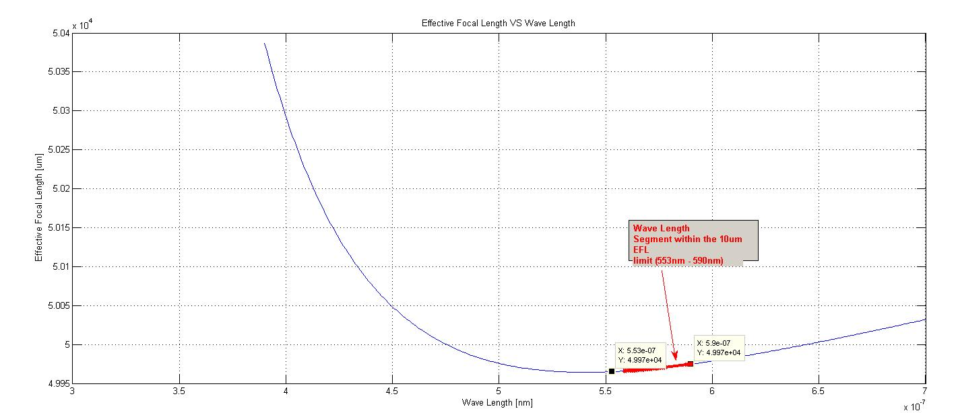

[איור 1 - אורך מוקד אפקטיבי של העדשה העבה כפונקציה של אורך הגל]

ניתן בעזרת אנליזה נומרית קצרה למצוא בגרף המציג את אורך המוקד האפקטיבי של העדשה העבה כפונקציה של אורך הגל בתחום ספקטרום האור, את התחומים המתירים אברציות של עד 10um, כאשר התחום המקסימלי מתקבל עבור אינטרוול ספקטרלי של 553nm-590um , (הערה מודגשת בגרף: Wave Length Segment within the 10um EFL limit: (553nm-590nm).).

**חלק 2 - מידול את המערכת ב- Matlab**

1. בחלק זה אנו מניחים כי האינטרקציות היחידות בין קרן אור בודדת לעדשה הנתונה הן תהליכי העברה והחזרה גרידא, כמו כן נבצע את חישובינו באמצעות חוק סנל ולא בקירוב זוויות קטנות אותו למדנו בהרצאה, כאשר אנו משתמשים במקדמי פרנל לאור לא מקוטב (עבור מספר קיטובים נבצע מיצוע).
2. עבור אורך גל של $λ=0.565[μm]$, ומרחק L של ff+85mm, נוכל לקבל סימולציה של מעבר 5 קרניים בעדשה בצורה נומרית: 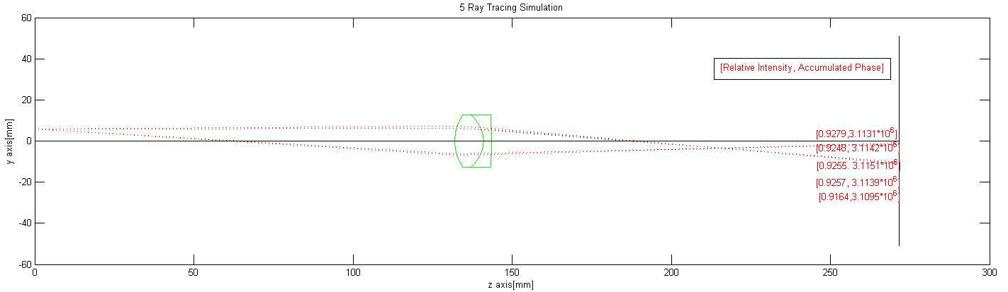

ניתן לראות כי בעקבות ההפרש בין מרחק המוקד על הציר האופטי של העדשה הספרית לבין מרחק המוקד של שאר חלקי העדשה המרוחקים מציר זה, נגרמת אברציה ספרית המובילה לפיזור של חמשת הקרניים היוצאות מנקודה אחת אל כמה נקודות שונות במישור הדמות, לאחר מעבר בעדשה. מכאן כי גם הדמות הנוצרת מעבר לעדשה היא מטושטשת.

1. נרצה לחשב את ה PSF העדשה שלנו. לשם כך לקחנו 10,000 קרניים מקבילות והעברנו דרך העדשה:

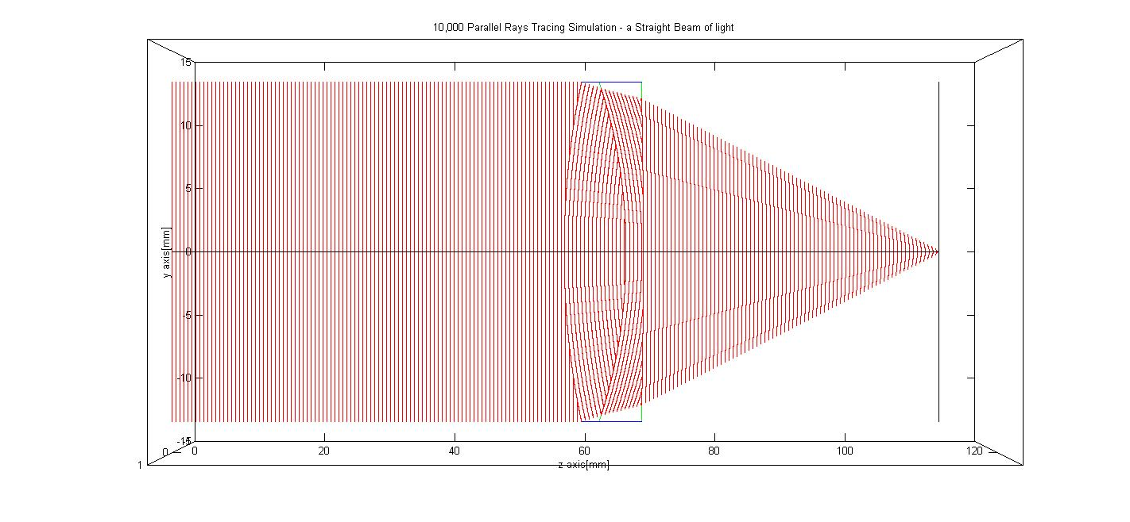

ניתן לראות כי הדובלט מבצעת את התיקון המתוכנן שלה ומרכזת את האלומה.

כעת נרצה לחשב במישור את פילוג העוצמה של הקרניים ונקבל את פונקציית ה PSF:

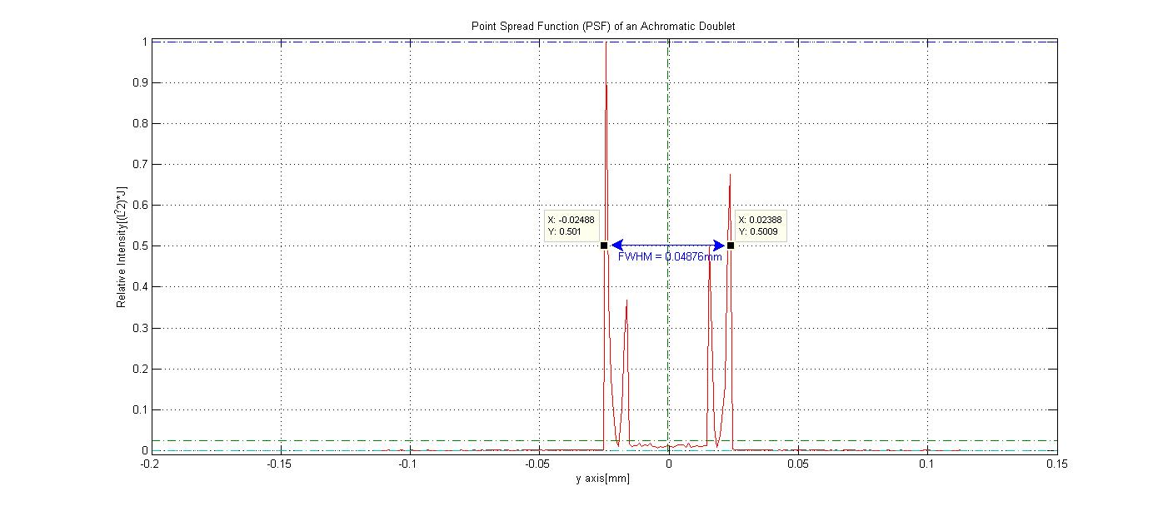

כאשר רוחב הפונקציה במחצית המקסימום שלה הינו

FWHM = 0.04876 [mm]

ניתן להסביר את הפיזור הסימטרי באופן יחסי סביב אינטרוול [0.2,0.2-] –בעל עוצמה אפס, כפיזור שנוצר כתוצאה מהאברציה הספרית של העדשה שלנו. לו הייתה לנו עדשה מושלמת, היינו מצפים לקבל צורה של sinc סביב אפס (ראה איור מצורף למטה), או דיסקית (דיסקית אירי) אם היינו מסובבים את הגרף אל תוך מישור הדף סביב נקודת האפס (מפתח תלת ממדי), צורה המתקבלת כתוצאה מהדיפרקציה של האור.

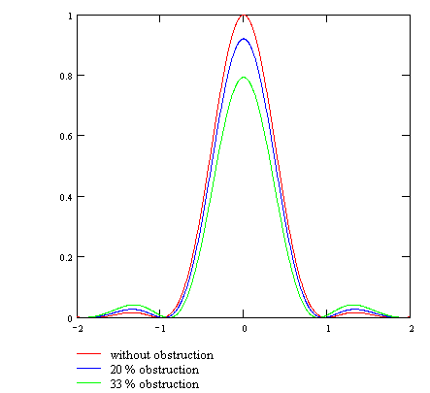

1. נרצה לחשב את ה- MTF, על כן נעביר את פונקציית הפיזור שלנו למישור התדר באמצעות התמרת פוריה, וננרמל בהתאם למקסימום שלה בשביל לקבל סקאלה מתאימה:

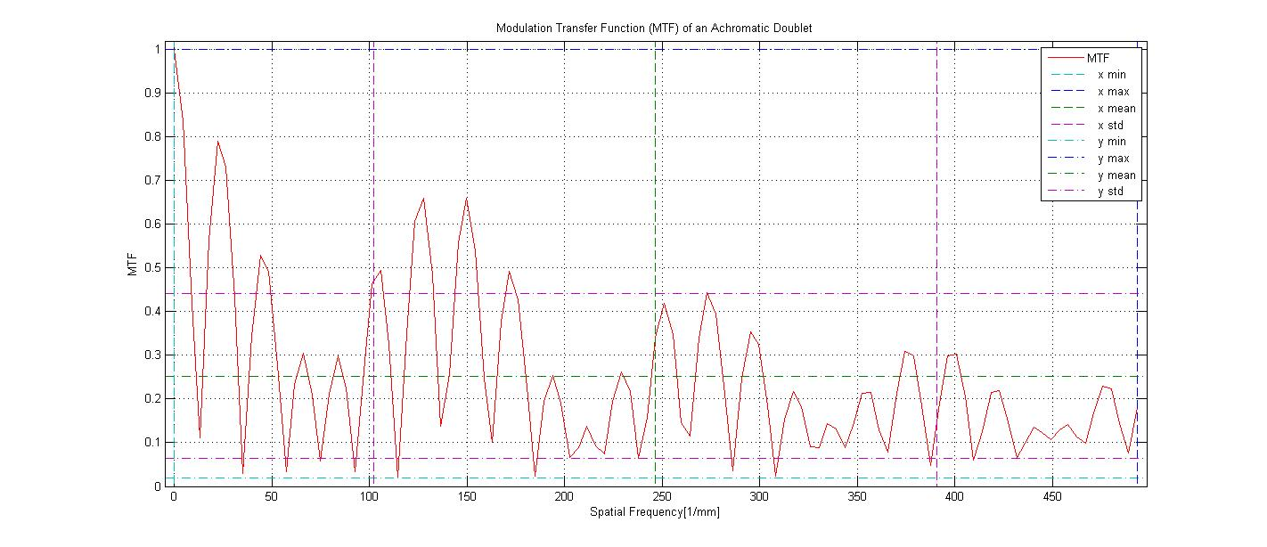

מכיוון שהשתמשנו בפונקציות הדוגמות קרניים בצורה רנדומלית, וכן עיגלנו לאורך תהליך הסימולציה הנומרית את החישובים, קיבלנו פונקציה רועשת (ניתן לראות בגרף כי עבור נתוני ה MTF קיבלנו ממוצע של 0.261 עם סטיית תקן של 0.433), ועל כן נרצה לבצע תהליך החלקה לפונקציה בשביל לקבל עקומה אותה ניתן יהיה להשוות ביתר קלות:

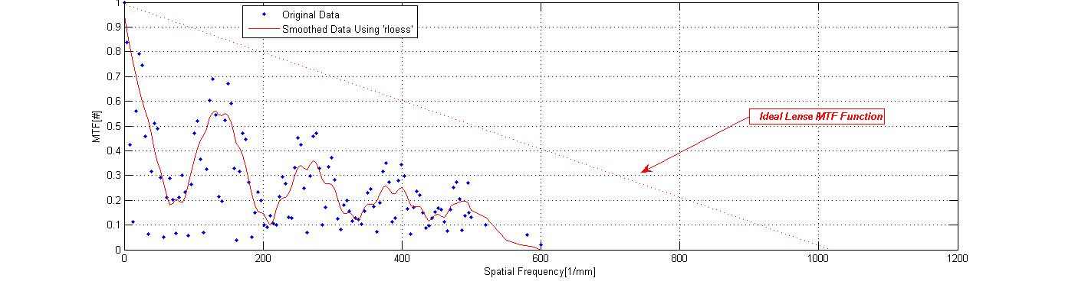

כפי שכבר הוסבר, פונקצית MTF מבטאת תכונות חשובות של מערכות אופטיות (או עדשות עבות), שכן היא מתארת את היכולת של העדשה להעביר ניגודיות מהאובייקט אל הדמות ברזולוציות ברמות שונות. ככל שהקונטרסט יורד, היכולת להבדיל בין קווים יורדת והדמות הופכת מטושטשת. עקומת MTF מראה את אחוז הקונטרסט שמועבר כפונקציה של מרחק יורד בין קווים בעלי קונטרסט (מרחק זה מבוטא כ spatial frequency ויחידותיו הן cycles/mm).

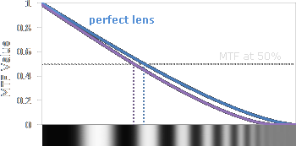

עבור העדשה שלנו, ניתן לראות כי בהשוואה לפונקציית MTF של עדשה אידיאלית, יש בהתחלה צניחה מהירה של למטה מ 50% קונטרסט תוך 50 מחזורים ואז עליה. גם בהמשך הקונטרסט עולה ויורד ככל שאנחנו מתקדמים במחזורים. הדבר אינו תואם את התאוריה המראה דעיכה בקונטרסט עם התקדמות במחזורים. ככל הנראה מדובר ברעש בנתונים שלנו, אליו התייחסנו קודם, כאשר גם ההחלקה לא הצליחה להתאים את העקומה לצפי התאורטי בצורה טובה מספיק. כן ניתן לראות התאמה במגמת הדעיכה, ואולי אם היינו מבצעים החלקה "אגרסיבית" יותר ודוגמים מספר קטן יותר של נקודות מעקומת ה MTF הנוכחית, היינו מקבלים סטיית תקן נמוכה יותר בציר Y והתנהגות דומה יותר לצפי התאורטי.

1. כפי שכבר הוסבר, נשתמש בקריטריון ריילי בשביל למצוא את גבול הדיפרקציה התיאורטי:

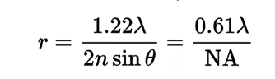

כאשר את NA נמצא על פי:

NA = nsinθ

ונקבל עבור אורך הגל בו השתמשנו לאורך הסימולציה:

r=0.0359 [mm]

כאשר את הגבול המעשי מצאנו על פי חישוב FMWH (FWHM = 0.04876 [mm]) מתוך סימולציית ה Point Spread Function שחילצנו מהמערכת בצורה נומרית. השוואה סטטיסטית של הגדלים תיתן לנו שגיאה יחסית של:

Relative Error = 35.81%

כאשר בהתחשב בקירובים שביצענו, תחת ההזנחות וההנחות שפורטו בדוח זה, השגיאה המתקבלת נוחתת היטב בתוך תחום קריטריוני קבלה סבירים. כמו כן, כאשר יש לנו פיזור נתונים עם סטיית תקן כה גבוהה, וכן חישוב ה FWHM התבצע בצורה ידנית על ידי Data Cursor במטלב (מה שהוסיף לשגיאה), לא ניתן להשליך מסקנות מגובה השגיאה על שוני מהותי בין הגדלים.

**נספחים**

1. ביבילוגרפיה:

* קורס אופטיקה ולייזרים ברפואה – ישראל גנות
* ספריית HELP של מטלב
* **Optopedia**: <http://spie.org/x32276.xml>
* **Zeiss optical education:** [http://zeiss-campus.magnet.fsu.edu/articles/basics](http://zeiss-campus.magnet.fsu.edu/articles/basics/)
* **Nikon optical education:** <http://www.microscopyu.com/articles/optics/mtfintro.html>

1. חישובים שבוצעו עבור חלק א'.



1. מציאת נקודת חיתוך של קרן עם העדשה:

משוואת הקרן (משוואת קו ישר): 

שימו לב ש בציור phi בסימן שלילי כי הקרן יורדת.  
פני העדשה (משטח כדורי) מקיימים:   
נק' החיתוך צריכה לקיים את שניהם ולכן :   
זו משוואה ריבועית אותה ניתן לפתור אנליטית. נבחר את הפתרון הקטן מבין השנים (כי הוא הקרוב יותר). כך נמצא את L1 עד לפגיעה בעדשה. נקודת החיתוך נתונה על ידי הצבת L1. במשוואת הקרן. הפאזה הנצברת בקטע הראשון היא: .

-z0

y0

Rlens

L

-

נחשב את זוויות הפגיעה במשטח (ביחס לנורמל למשטח) על ידי מכפלה סקלרית בין כיוון הקרן:  לבין הנורמל למשטח בנק' הפגיעה (זהו פשוט הרדיוס עד כדי נירמול):  ומכאן:  
.

כעת ניתן לחשב את חוק סנל למציאת ואת מקדם פרנל: 